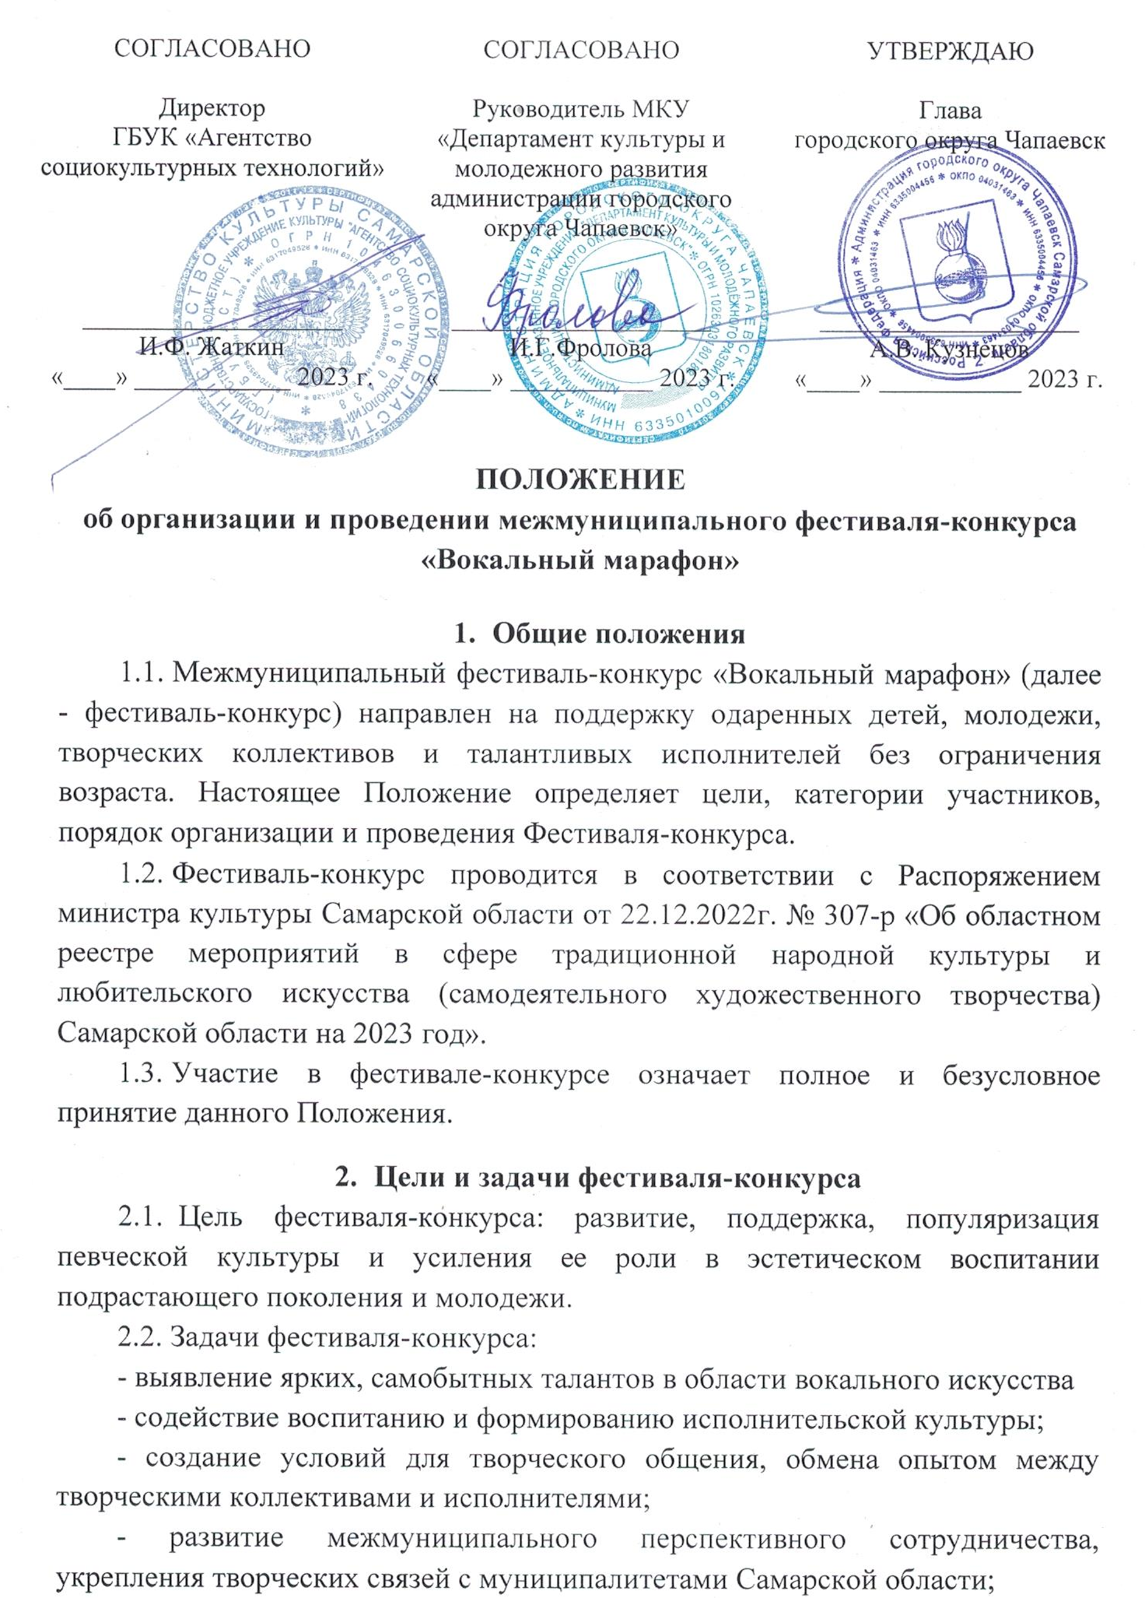
- формирование единого культурного пространства и позитивного имиджа Самарской области.

- Организационная структура фестиваля-конкурса
  - Учредитель фестиваля-конкурса: МКУ «Департамент культуры и молодёжного развития администрации городского округа Чапаевск».
  - Организаторы фестиваля-конкурса:
- МБУ «Социокультурный досуговый комплекс» г.о. Чапаевск (далее - МБУ «СКДК»);
- ГБУК «Агентство социокультурных технологий»;
- МБУ «Ресурсный центр развития культуры, туризма и молодежной политики» г.о. Чапаевск.
3.3. С целью координации действий по организации и проведения фестиваля-конкурса, а также решения организационных вопросов создается организационный комитет (Приложение № 1 к настоящему положению).
3.4. Состав жюри фестиваля-конкурса формируется из ведущих специалистов в области вокального искусства, ведущих преподавателей ВУЗов и ССУЗов Самарской области (Приложение № 2 к настоящему положению).
К полномочиям жюри относится экспертная оценка конкурсных выступлений.

4. Участники фестиваля-конкурса
4.1. В фестивале-конкурсе принимают участие индивидуальные участники и творческие коллективы по восьми возрастным группам:
I-я группа – от 4 до 6 лет (включительно);
II-я группа – от 7 до 9 лет (включительно);
III-я группа – от 10 до 12 лет (включительно);
IV-я группа – от 13 до 15 лет (включительно);
V-я группа – от 16 до 18 лет (включительно);
VI-я группа – от 19 до 25 лет (включительно);
VII-я группа – от 26 и старше (возраст не ограничен);
VIII-я группа – смешанная.
4.2. К участию допускаются индивидуальные исполнители и творческие коллективы в трех категориях:
Категория «А» - непрофессиональные, любительские исполнители;
Категория «В» - непрофессиональные исполнители, занимающиеся в вокальных творческих коллективах и студиях;
Категория «С» - профессиональные исполнители, получающие или имеющие специальное образование.
4.3. Участники фестиваля-конкурса представляют вокальный жанр в сольном или ансамблевом исполнении (разделяется на дуэт, трио, квартет и др.).
4.4. Участники фестиваля-конкурса, а также законные представители несовершеннолетних участников, гарантируют наличие у них прав на исполнение и использование произведений в рамках фестиваля-конкурса. Все взаимоотношения по авторским правам, смежным с авторскими, с авторскими обществами, прочими авторскими организациями и лицами участники фестиваля-конкурса или их законные представители регулируют самостоятельно и за свой счет.
4.5. Участники фестиваля-конкурса, а также законные представители несовершеннолетних участников, своим участием дают согласие на хранение и обработку персональных данных участников в соответствии с законодательством Российской Федерации о персональных данных, а также дают разрешение на проведении фото и видеосъёмки своих конкурсных выступлений для дальнейшего размещения на Интернет-ресурсах, печатной продукции, областных и местных СМИ.

5. Порядок и условия проведения фестиваля-конкурса
5.1. Фестиваль-конкурс проводится 02 апреля 2023 года по адресу: г. Чапаевск, ул. Комсомольская, 16, МБУ «СКДК» г.о. Чапаевск, Дворец культуры им. В.И. Чапаева.
5.2. Для участия в фестивале-конкурсе до 22 марта 2023 года необходимо прислать по адресу: Самарская область, г. Чапаевск, ул. Комсомольская, 16. Тел/ факс 8(84639)22607, е-mail: festchap@mail.ru следующие документы:
- анкету-заявку (Приложение № 3 к настоящему положению);
- копия свидетельства о рождении (или копия паспорта) участника;
- список сопровождающих (Приложение №4);
- согласие на обработку персональных данных и на фото- и видеосъемку (Приложение № 3.1 для несовершеннолетних, Приложение № 3.2 для совершеннолетних);
- фонограмма конкурсного выступления;
- копия квитанции об оплате организационного взноса (при оплате заранее).
Контактное лицо: Савенкова Анастасия Васильевна, 89171046301.
5.3. Номинации фестиваля-конкурса:
- академический вокал;
- эстрадный вокал;
- народное пение (в том числе фольклор и этнография);
- джазовый вокал;
- современный вокал (ритм-н-блюз, рок-музыка, рок-н-ролл, рэп, хип-хоп).
5.4. Критерии оценки:
- уровень владения техникой вокала (степень фальши в голосе, чистота исполнения всего произведения, чистота интонации, диапазон голоса, специфические для данного жанра техники);
- подбор и воплощение художественного образа в исполняемом произведении (артистизм, эстетика костюмов и реквизита);
- соответствие репертуара исполнительским возможностям и возрасту исполнителя;
- исполнительская культура (поведение на сцене, работа с микрофоном);
- для ансамблей – слаженность и спетость, распределение на голоса;
- для дуэтов, трио - наличие двух и более голосов в произведении;
- общее художественное впечатление.
5.5. Участники фестиваля-конкурса представляют 1 номер продолжительностью не более 4 минут.
Солистам-вокалистам запрещается использование фонограммы «плюс».
Солистам разрешается использование фонограммы с прописанным «бэк-вокалом», не дублирующим основную мелодию.
Творческим коллективам запрещается использование фонограммы с прописанным «бэк-вокалом».
Запрещается использование «минусовки» с прописанной основной вокальной партией (вокальное или инструментальное дублирование), караоке и «задавки» (оригинальные фонограммы с вырезанной основной вокальной партией).
Участники с некачественными фонограммами к фестивалю-конкурсу не допускаются.

ВОЗМОЖНО ДОСРОЧНОЕ ПРЕКРАЩЕНИЕ ПРИЁМА ЗАЯВОК!

- Подведение итогов фестиваля-конкурса
  - Жюри оценивает конкурсные выступления участников фестиваля-конкурса на закрытом совещании простым голосованием по оценочным листам с максимальной 10-балльной оценкой по каждому критерию.
Решение жюри оформляется протоколом, является окончательным и обжалованию не подлежит. Жюри оставляет за собой право не присуждать какую-либо из наград или вручить равноценные дипломы двум или более исполнителям (коллективам) в каждой номинации.
Оценочные листы жюри, протоколы являются конфиденциальной информацией и не выдаются участникам.
  - Награждение проводится в каждой возрастной группе (1, 2, 3 премия – лауреат; дипломант), в каждой категории и в каждой номинации.
  - Гран-при присуждается по усмотрению членов жюри, независимо от возрастной группы, категории и номинации.
  - Специальными дипломами могут быть отмечены:
- самый юный участник;
- самый возрастной участник.
  - Организаторами и спонсорами могут быть учреждены дополнительные призы и награды по согласованию с оргкомитетом и жюри фестиваля-конкурса.

7. Финансовые условия
7.1. Финансовое обеспечение фестиваля-конкурса осуществляется в рамках п.1.1. муниципальной программы «Развитие культуры городского округа Чапаевск» на 2018-2024 годы.
7.2. Организационный взнос за участие в одной номинации фестиваля-конкурса составляет:
солист - 800 руб.;
дуэт, трио, квартет - 1000 руб.;
коллективы от 5 до 10 человек (включительно) - 1500 руб.;
коллективы свыше 10 чел. и хоровые коллективы - 2000 руб.
7.3. Желающие принять участие в нескольких номинациях дополнительно оплачивают организационный взнос в размере 400 рублей с каждого участника.
7.4. Организационный взнос оплачивается:
- до начала фестиваля-конкурса по адресу: г.о.Чапаевск, ул. Комсомольская, 16, каб. № 211, тел. 8(84639)22609 или по следующим реквизитам:

Полное наименование организации | Муниципальное бюджетное учреждение Социокультурный досуговый комплекс городского округа Чапаевск
Организационно-правовая форма | бюджетное учреждение
Местонахождение организации  (юридический адрес) | 446100, Самарская область, г. Чапаевск, ул. Комсомольская, д.16
ИНН | 6335002307
КПП | 633501001
ОКТМО | 36750000
Наименование банка, в т.ч. место (город) нахождения | ОТДЕЛЕНИЕ САМАРА БАНКА РОССИИ// УФК по Самарской области г.Самара
Единый казначейский счет | 40102810545370000036
Номер счета получателя | 03234643367500004200
БИК ТОФК | 013601205
Лицевой счет | 662010072
КБК | 00000000000000000130
- в день фестиваля-конкурса на регистрации.
8. Заключительные положения
  - В целях обеспечения общественной и антитеррористической безопасности и правопорядка в период проведения фестиваля-конкурса необходимо направлять в приложении к заявкам список сопровождающих (не более 2-х сопровождающих на участника). Пропуск преподавателей, родителей и участников будет осуществляться в соответствии с представленным списком (Приложение 4). Взрослым сопровождающим необходимо при себе иметь паспорт. Всю ответственность за предоставление персональных данных детей, за сохранность имущества и охрану здоровья на протяжении фестиваля-конкурса несет ответственное сопровождающее лицо или родитель (законный представитель) участника.
  - Мероприятия проводятся в соответствии с действующими на момент проведения фестиваля-конкурса требованиями Роспотребнадзора.
  - Видеосъёмка конкурса участниками и сопровождающими их лицами для личного пользования разрешена с места.
  - Профессиональная фото- и видеосъёмка возможна только по согласованию с оргкомитетом.
  - Возникающие спорные вопросы решаются путем переговоров с оргкомитетом фестиваля-конкурса.
  - Адрес оргкомитета фестиваля-конкурса: 446100, Самарская область, г.Чапаевск, ул. Комсомольская,16, муниципальное бюджетное учреждение «Социокультурный досуговый комплекс» городского округа Чапаевск, телефон/факс: 8(84639)22607, е-mail: festchap@mail.ru
Контактное лицо: Савенкова Анастасия Васильевна, 89171046301.
  - Всю актуальную информацию можно узнать на странице Фестиваля – конкурса в социальной сети ВКонтакте https://vk.com/vokmarafon
  - В случае ухудшения эпидемиологической обстановки Фестиваль-конкурс состоится в заочном формате путем предоставления видеозаписи выступления.

Приложение № 1
к Положению об организации и проведении межмуниципального
фестиваля-конкурса
«Вокальный марафон»

Организационный комитет
межмуниципального фестиваля-конкурса
«Вокальный марафон»
(далее – Оргкомитет)

Председатель оргкомитета - Фролова Ирина Геннадьевна, руководитель МКУ «Департамент культуры и молодёжного развития администрации городского округа Чапаевск»

Члены оргкомитета:
- Жаткин Игорь Федорович, директор ГБУК «Агентство социокультурных технологий»;
- Фильченкова Татьяна Евгеньевна, директор МБУ «Социокультурный досуговый комплекс» г.о. Чапаевск;
- Яштылова Татьяна Борисовна, директор «МБУ «Ресурсный центр развития культуры, туризма и молодежной политики» г.о. Чапаевск.

Приложение № 2
к Положению об организации и проведении межмуниципального фестиваля-конкурса
«Вокальный марафон»

ЖЮРИ
межмуниципального Фестиваля-конкурса
«Вокальный марафон»

Председатель жюри:
Дрындин  Владимир Александрович | - | заслуженный работник культуры РФ, лауреат всероссийских и международных конкурсов, доцент кафедры музыкального искусства эстрады ФГБОУ ВО «Самарский государственный институт культуры» (по согласованию)
Члены жюри:
Кулагин  Вячеслав Александрович | - | педагог по вокалу высшей категории МБУК «Детский музыкальный театр «Задумка», преподаватель ГБПОУ СО «Самарское музыкальное училище им. Д.Г.Шаталова», член Российской общественной академии голоса и Федерации педагогов вокального искусства РФ, артист, многократный Гран-Призер и лауреат Международных и Всероссийских конкурсов-фестивалей, директор Всероссийского конкурса-фестиваля эстрадного исполнительства «Должны смеяться дети!» (по согласованию)
Есакова  Анастасия  Юрьевна | - | преподаватель по эстрадно-джазовому пению ГБПОУ СО «Самарское музыкальное училище им. Д.Г.Шаталова», руководитель вокального ансамбля «Виктория», многократный обладатель Гран-При Международных и Всероссийских конкурсов-фестивалей, солистка кавер-групп «D’Soulu» и «FruitBox» (по согласованию)
Ответственный секретарь жюри:
Трофимов  Николай Андреевич | - | менеджер МБУ «Социокультурный досуговый комплекс» городского округа Чапаевск

Приложение № 3
к Положению об организации и проведении межмуниципального фестиваля-конкурса
«Вокальный марафон»

Заявка
на участие в межмуниципальном Фестивале - конкурсе
«Вокальный марафон»
Ф.И.О. участника/название коллектива
Город/населенный пункт
Дата рождения, полный возраст
Возрастная группа
Категория (А, В, С)
Количество участников
Ф.И.О. руководителя
Наименование учреждения
Контактный телефон (сотовый)
E-mail
Номинация
Репертуар (Ф.И.О. автора музыки, текста, исполнителя полностью)
Благодарственное письмо руководителю
Дополнительная информация

Уважаемые участники!
Внимательно относитесь к заполнению заявки! Изменение персональных данных и названий произведений после подачи заявки недопустимы!

Приложение 3.1.
к Положению об организации и проведении межмуниципального фестиваля-конкурса
«Вокальный марафон»
В интересах несовершеннолетнего
_________________________________
_{(ФИО несовершеннолетнего)}
_________________________________
(дата рождения несовершеннолетнего)

СОГЛАСИЕ
на обработку персональных данных и на фото- и видеосъемку несовершеннолетнего

Я,________________________________________________________________________,
(Ф.И.О полностью)
серия ________№___________ , выдан ______________________________________________
________________________________________________________________________________
(вид документа, удостоверяющего личность)
________________________________________________________________________________
(дата выдачи, наименование органа, выдавшего документ)
проживающий (ая) по адресу:______________________________________________________,

с целью участия в межмуниципальном фестивале-конкурсе «Вокальный марафон» даю согласие МБУ «Социокультурный досуговый комплекс» г.о. Чапаевск (ул. Комсомольская, д.16):
- на автоматизированную, а также без использования средств автоматизации, обработку персональных данных моего ребенка, в соответствии со статьей 9 Федерального закона «О персональных данных», а именно на совершение действий, предусмотренных пунктом 3 статьи 3 Федерального закона «О персональных данных»;
- на фото- и видеосъемку своего ребенка, в соответствии со статьей 152.1 Гражданского кодекса РФ, с целью дальнейшего использования их в освещении деятельности учреждения, в том числе в СМИ.
Подтверждаю, что давая такое Согласие, я действую по собственной воле и в интересах своего ребенка. Согласие может быть отозвано по письменному заявлению.
Настоящее Согласие дается на период до истечения сроков хранения соответствующей информации или документов, содержащих указанную информацию, определяемых в соответствии с законодательством Российской Федерации.

________________
_{Дата}

___________________  _{Подпись} | _________________________________________  _{ФИО}

Примечание: согласие на обработку персональных данных несовершеннолетних лиц подписывают их законные представители.
Приложение № 3.2
к Положению об организации и проведении межмуниципального фестиваля-конкурса
«Вокальный марафон»

СОГЛАСИЕ
на обработку персональных данных и на фото- и видеосъемку

Я,________________________________________________________________________,
(Ф.И.О полностью)
серия ________№__________ , выдан _______________________________________________
________________________________________________________________________________
(вид документа, удостоверяющего личность)
_______________________________________________________________________________
(дата выдачи, наименование органа, выдавшего документ)
проживающий (ая) по адресу:______________________________________________________,

с целью участия в межмуниципальном фестивале-конкурсе «Вокальный марафон» даю согласие МБУ «Социокультурный досуговый комплекс» г.о. Чапаевск (ул. Комсомольская, д.16):
- на автоматизированную, а также без использования средств автоматизации, обработку моих персональных данных, в соответствии со статьей 9 Федерального закона «О персональных данных», а именно на совершение действий, предусмотренных пунктом 3 статьи 3 Федерального закона «О персональных данных»;
- на фото- и видеосъемку, в соответствии со статьей 152.1 Гражданского кодекса РФ, с целью дальнейшего использования их в освещении деятельности учреждения, в том числе в СМИ.
Подтверждаю, что давая такое Согласие, я действую по собственной воле и в своих интересах. Согласие может быть отозвано по письменному заявлению.
Настоящее Согласие дается на период до истечения сроков хранения соответствующей информации или документов, содержащих указанную информацию, определяемых в соответствии с законодательством Российской Федерации.

________________
_{Дата}

___________________  _{Подпись} | _________________________________________  _{ФИО}

Приложение № 4
к Положению об организации и проведении межмуниципального фестиваля-конкурса
«Вокальный марафон»

Список сопровождающих
участника межмуниципального Фестиваля-конкурса
«Вокальный марафон»
_____________________________________________________________________,
ФИО участника/название коллектива

№ | ФИО | Должность

Не более 2-х сопровождающих на участника и не более 5-и сопровождающих на ансамбль.

